

Prof. Ing. Giulio Ballio

CONTROVENTI

Informazioni

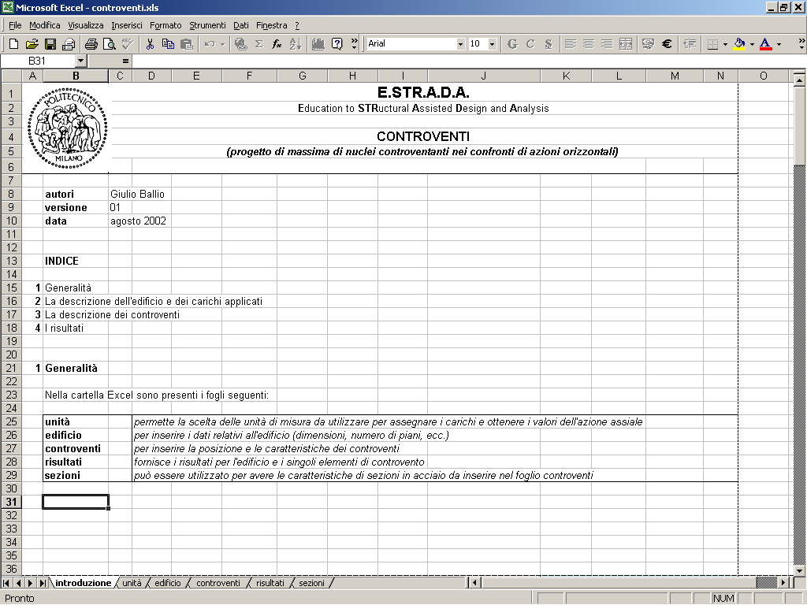

Distribuito da:

Castalia s.r.l.
tel. +39-2-26681083
fax +39-2-26681876
E-mail info@castaliaweb.com
Via Pinturicchio, 24
20133 Milano (Italy)

Rev.3.0 del 11-9-2006
A cura di Castalia s.r.l.

Controventi è una applicazione EXCEL creata dal Prof. Ing. Giulio Ballio, uno dei massimi esperti di costruzioni in acciaio, Autore di un famoso libro, tradotto in varie lingue.

Controventi è dedicato al progetto di massima di nuclei controventanti nei confronti di azioni orizzontali.

Si suppone che le strutture controventanti appartengano alle seguenti tipologie (nel programma sono previsti 10 elementi per ogni tipologia):
- nuclei in cemento armato composti da pareti di cui una può essere aperta parzialmente
- pareti in cemento armato
- controventi reticolari in acciaio
- telai in cemento armato
- telai in acciaio
Si suppone che l'edificio abbia piani rigidi e che pertanto ogni piano sia caratterizzato da 2 componenti di spostamento secondo gli assi X e Y e 1 componente di rotazione.
Poichè si tratta di un calcolo di massima si impone la congruenza degli spostamenti solo all'ultimo piano e si considerano le proprietà geometriche delle strutture controventanti indipendenti dall'altezza. I risultati ottenibili (ovviamente di tipo qualitativo) riguardano:
- la deformabilità dell'edificio e una stima del suo periodo proprio nel caso delle azioni sismiche
- il ruolo di importanza dei singoli elementi di controvento ai fini della resistenza globale dell'edificio
- una ragionevole stima dello stato di sforzo nei singoli elementi di controvento
- il grado di importanza degli effetti torcenti che dipendono dalla distribuzione in pianta degli elementi di controvento.

La cartella di lavoro contiene i seguenti fogli:
- Introduzione
- Unità
- Edificio
- Controventi
- Risultati
- Sezioni

Il foglio introduttivo serva a dare dettagliate spiegazioni sul funzionamento del programma.

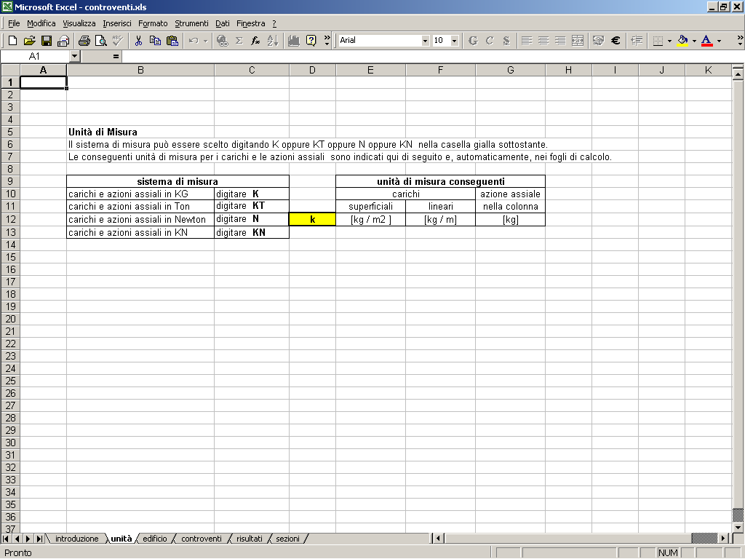

Il foglioUnità serve a stabilire le unità di misura.

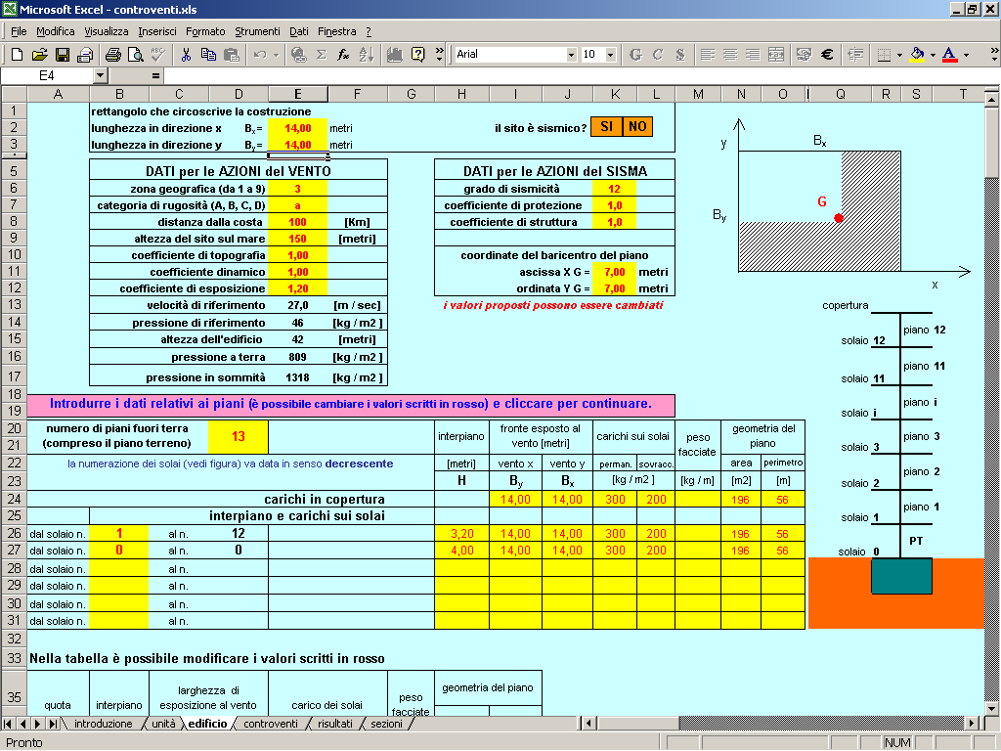
Il foglio Edificio serve ad inserire i dati relativi all'edificio (dimensioni, numero di piani, ecc.). In questo foglio, inoltre, si specificano le zone relative al vento, la categoria di rugosità, la distanza dalla costa, ecc., tutti i parametri che consentiranno al programma di valutare da solo le azioni dovute al vento ed anche quelle dovute al sisma (parametri in accordo al D.M. 1996, S= 12,9,6 e coefficienti di protezione sismica e struttura).
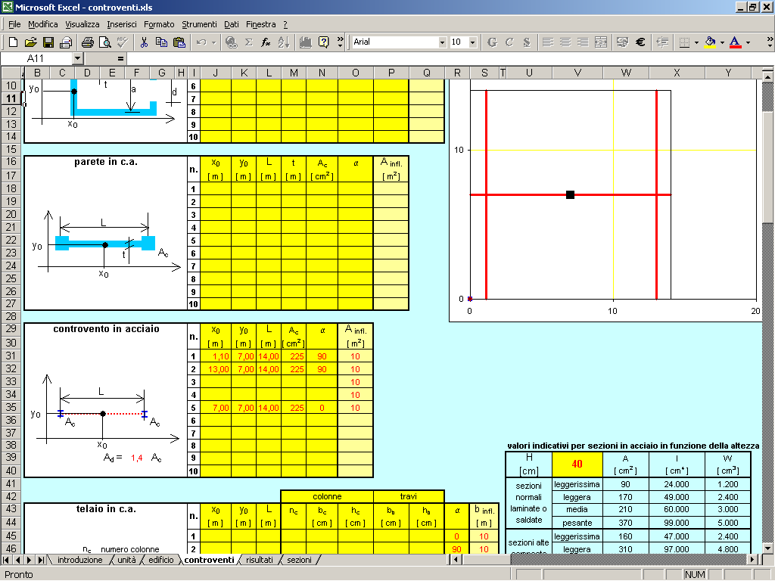

Il foglio Controventi serve ad inserire la posizione e le caratteristiche dei controventi. Un disegno aggiornato in tempo reale permette di verificare immediatamente la correttezza della posizione assegnata.

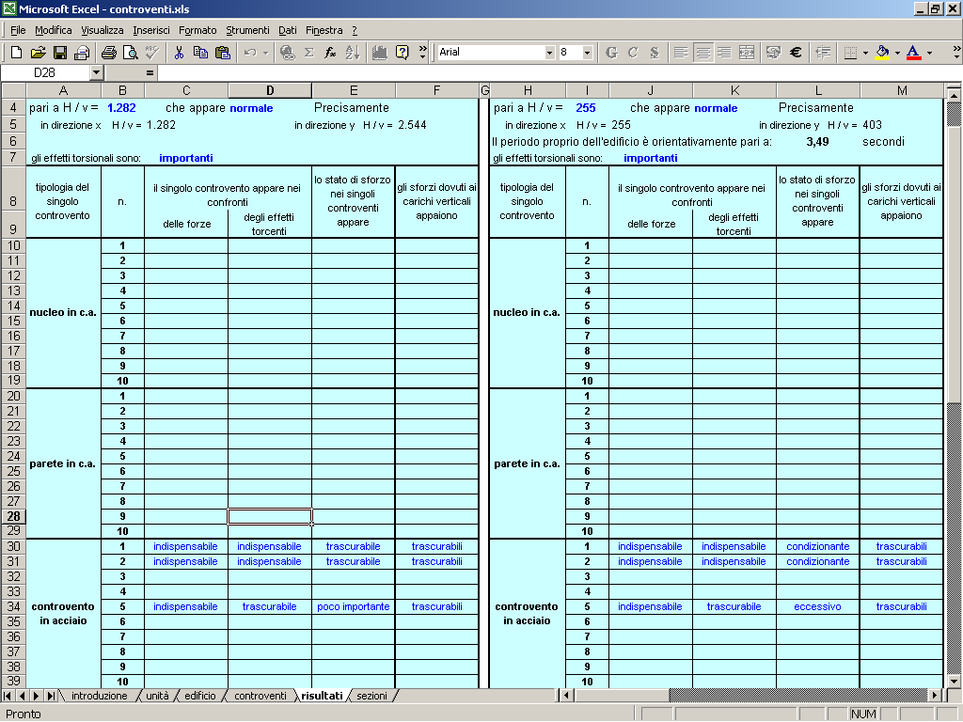
Il foglio risultati , fornisce i risultati per l'edificio e i singoli elementi di controvento.
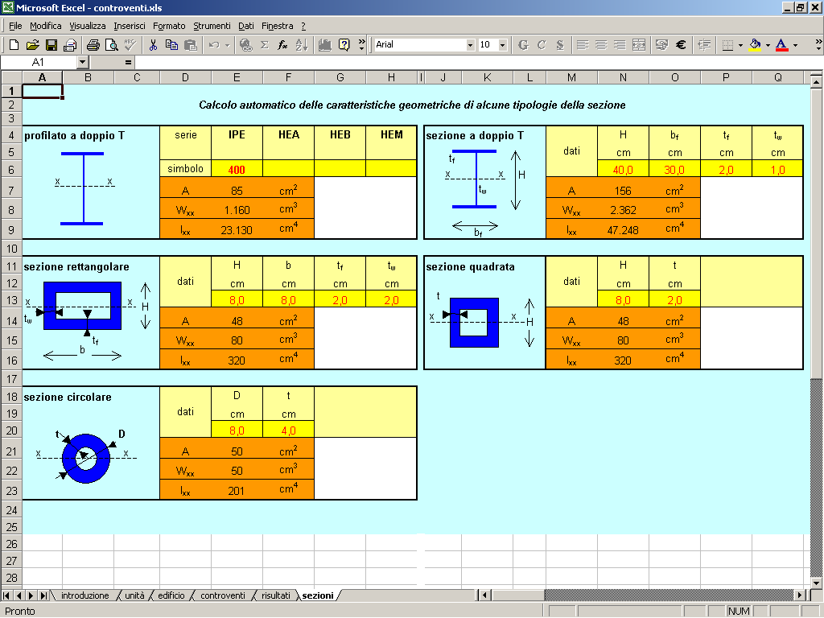

Il foglio sezioni, può essere utilizzato per avere le caratteristiche di sezioni in acciaio da inserire nel foglio controventi.

Controventi è venduto a 100€ + IVA.

